Медведев Семён Александрович
Лабораторная Работа №0
Исследование гармонического сигнала
Цель работы: Исследовать гармонический сигнал разной частоты.
Оборудование: Осциллограф, генераторы переменного тока.
Порядок выполнения работы:
- Подайте на один из входов осциллографа гармонический сигнал с генератора частотой 2-200 кГц. Запишите значение частоты, выдаваемой генератором. С помощью Осциллографа измерьте период и размах сигнала. ПО полученным с осциллографа данным вычислите частоты и амплитуду сигнала. Сравните данные генератора с результатами расчета на осциллографе. Снимите зависимость напряжения от времени по 15 точкам за период.
- Постройте фигуры Лиссажу для гармонических сигналов с заданным соотношением частот. Для этого с помощью Excel смоделируйте два гармонических сигнала U₁(t) и U₂(t) с заданным соотношением частот, не сильно отличающимися амплитудами.
На графике постройте множество точек U₁(U₂) значение
1:5
Осциллограф
Генератор Частот

Генератор Частот

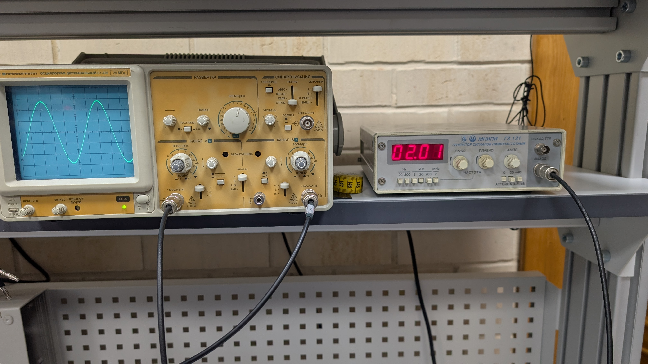

$\frac{1}{τ}=ϑ$
$τ=0.5мс=0.5∗{10}^{−3}±0.02∗{10}^{−3}c$
$ϑ=2{10}^{3}±8Гц$ ≈ 2.01 кГц (по генератору) – совпадает с данными на экране генератора.

Измерение 2. Два канала. U1(U2)
К пункту 1 порядка выполнения работы: на вход Канала А и на вход Канала Б осциллографа одновременно поданы сигналы с двух генераторов переменного тока. Для каждого канала сняты параметры развёртки/чувствительности и по сетке экрана определена амплитуда; частота каждого сигнала принята по показаниям генератора.
Канал А
Параметры осциллографа: чувствительность 5 мВ/дел, развёртка 0,1 мс/дел.
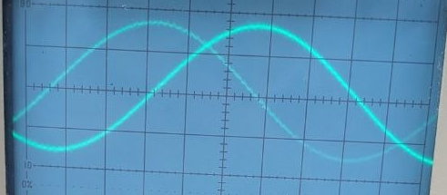
По сетке экрана: размах сигнала U = 15.0 мВ (≈ 1,5 делений), амплитуда U0 = 7.50 мВ.
Частота (по генератору): ϑА = 200 Гц = 0.200 кГц. Период: τА = 1/ϑА = 5.000 мс.
15 точек зависимости U(t) за период (Канал А):
№ | 1 | 2 | 3 | 4 | 5 | 6 | 7 | 8 | 9 | 10 | 11 | 12 | 13 | 14 | 15
t, мс | 0.000 | 0.333 | 0.667 | 1.000 | 1.333 | 1.667 | 2.000 | 2.333 | 2.667 | 3.000 | 3.333 | 3.667 | 4.000 | 4.333 | 4.667
U, мВ | -6.63 | -7.48 | -7.04 | -5.38 | -2.79 | 0.29 | 3.31 | 5.76 | 7.22 | 7.42 | 6.35 | 4.17 | 1.28 | -1.84 | -4.64
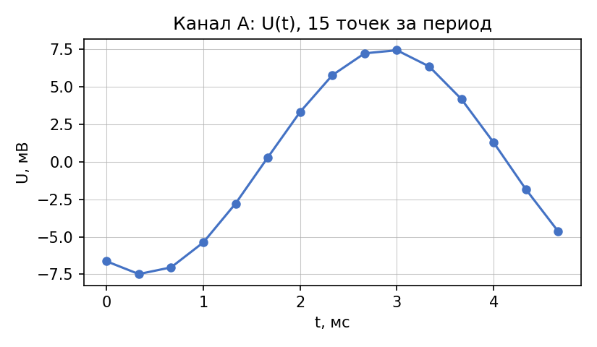
Канал Б
Параметры осциллографа: чувствительность 10 мВ/дел, развёртка 1 мс/дел.
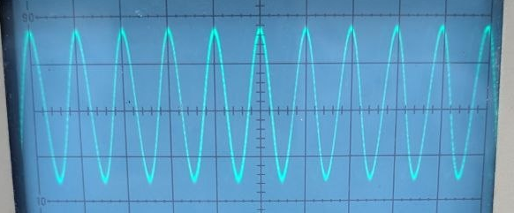
По сетке экрана: размах сигнала U = 80 мВ (4 деления), амплитуда U0 = 40 мВ.
Частота (по генератору): ϑБ = 1000 Гц = 1.00 кГц. Период: τБ = 1/ϑБ = 1.000 мс.
15 точек зависимости U(t) за период (Канал Б):
№ | 1 | 2 | 3 | 4 | 5 | 6 | 7 | 8 | 9 | 10 | 11 | 12 | 13 | 14 | 15
t, мс | 0.000 | 0.067 | 0.133 | 0.200 | 0.267 | 0.333 | 0.400 | 0.467 | 0.533 | 0.600 | 0.667 | 0.733 | 0.800 | 0.867 | 0.933
U, мВ | 40.00 | 36.54 | 26.77 | 12.36 | -4.18 | -20.00 | -32.36 | -39.13 | -39.13 | -32.36 | -20.00 | -4.18 | 12.36 | 26.77 | 36.54
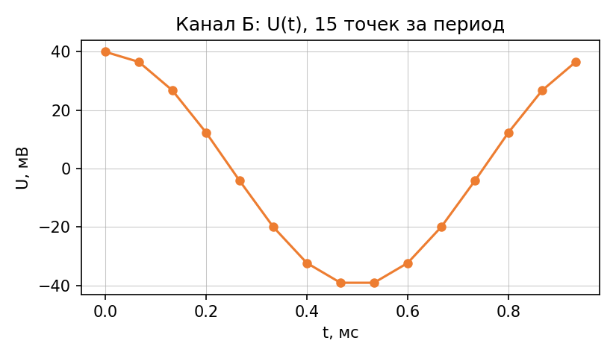
Построение фигуры Лиссажу
Использованы те же два сигнала, что и в Измерении 2: канал А (ϑА = 0.200 кГц, U0 = 7.50 мВ) и канал Б (ϑБ = 1.00 кГц, U0 = 40 мВ), соотношение частот ϑБ:ϑА = 5:1.
Реальная фигура Лиссажу, полученная на осциллографе в режиме X-Y (ϑБ ≈ 1 кГц, ϑА ≈ 0.2 кГц, соотношение ≈ 5:1):
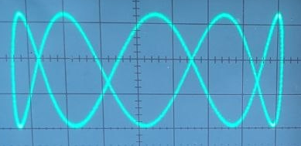
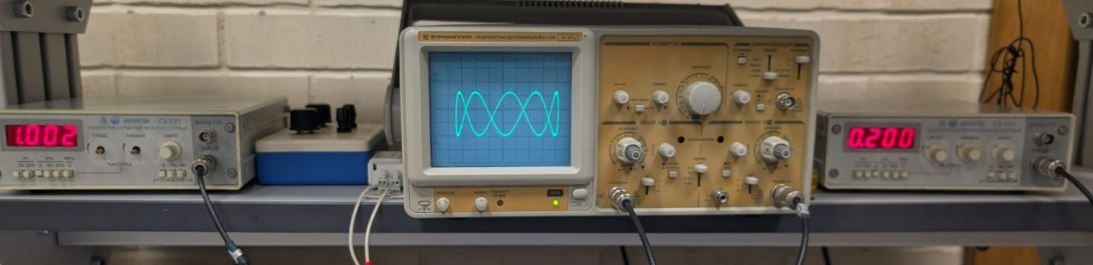

Фигура Лиссажу, построенная по приближённым синусоидам каналов А и Б (те же 15 точек, что и в таблице Канала А, см. Измерение 2):
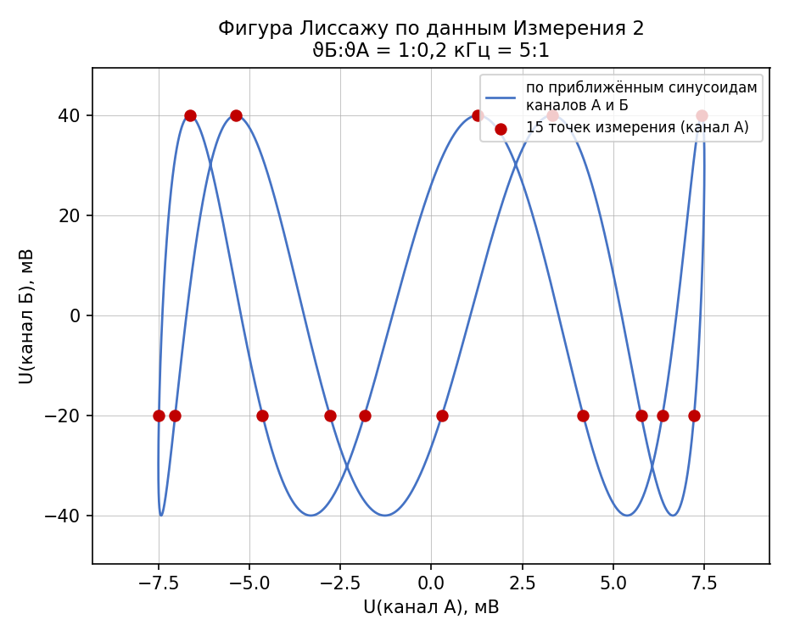
Красные точки — пары значений (U(канал А), U(канал Б)) в 15 равноотстоящих по фазе моментах времени за один период канала А; кривая получена по тем же приближённым синусоидам, что и графики каналов А и Б выше, поэтому точки точно лежат на ней.

